БАШҠОРТОСТАН РЕСПУБЛИКАҺЫ  САҠМАҒОШ РАЙОНЫ  муниципаль районЫНЫҢ  ЙОМАШ АУЫЛ СОВЕТЫ  АУЫЛ БИЛӘмӘҺЕ СОВЕТЫ | 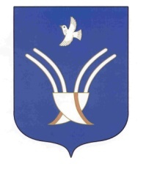 | Совет сельского поселения  ЮМАШЕВСКИЙ СЕЛЬСОВЕТ  муниципального района Чекмагушевский район Республики Башкортостан

ҠАРАР РЕШЕНИЕ
Информация о деятельности депутата

Совет сельского поселения Юмашевский сельсовет муниципального района Чекмагушевский район Республики Башкортостан РЕШИЛ :

- Информацию о деятельности депутата Совета сельского поселения Юмашевский сельсовет муниципального района Чекмагушевский район Республики Башкортостан Тимофеева Г.С. принять к сведению.
- Депутатам Совета сельского поселения Юмашевский сельсовет регулярно проводить работу с избирателями в своих избирательных округах по разъяснению и информированию жителей о работе Совета и мероприятиях, проводимых на территории сельского поселения Юмашевский сельсовет муниципального района Чекмагушевский район.
- Рекомендовать депутатам Совета сельского поселения регулярно проводить отчеты депутатов представительных органов местного самоуправления перед избирателями в своих избирательных округах, усилить работу по изучению и решению проблем своего избирательного округа.

Глава сельского поселения Р.Х. Салимгареева

с.Юмашево
24 декабря 2020 года
№72

